

**Настройка HSRP**

# Топология

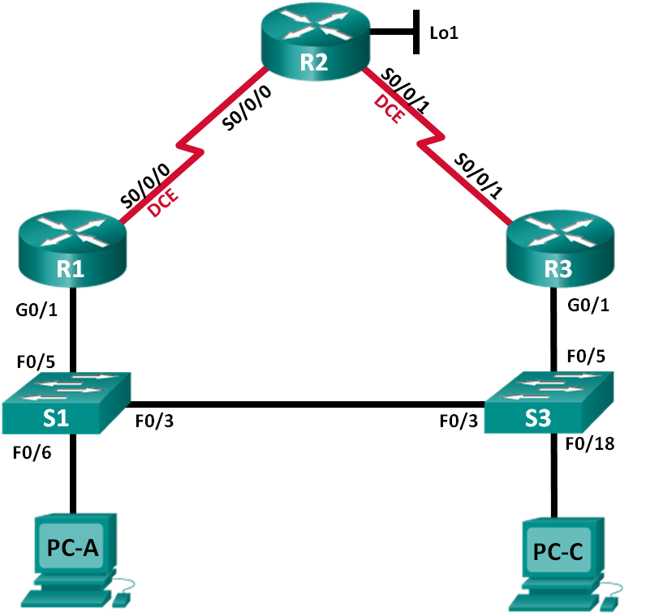

**8**

# Таблица адресации

|  |  |  |  |  |
| --- | --- | --- | --- | --- |
| **Устройство** | **Интерфейс** | **IP-адрес** | **Маска подсети** | **Шлюз по умолчанию** |
| R1 | G0/1 | 192.168.1.1 | 255.255.255.0 | — |
| S0/0/0 (DCE) | 10.1.1.1 | 255.255.255.252 | — |
| R2_ФАМИЛИЯ | S0/0/0 | 10.1.1.2 | 255.255.255.252 | — |
| S0/0/1 (DCE) | 10.2.2.2 | 255.255.255.252 | — |
| Lo1 | 209.165.224.225 | 255.255.255.224 | — |
| R3 | G0/1 | 192.168.1.3 | 255.255.255.0 | — |
| S0/0/1 | 10.2.2.1 | 255.255.255.252 | — |
| S1 | VLAN 1 | 192.168.1.11 | 255.255.255.0 | 192.168.1.1 |
| S3 | VLAN 1 | 192.168.1.13 | 255.255.255.0 | 192.168.1.3 |
| PC-A | NIC | 192.168.1.31 | 255.255.255.0 | 192.168.1.1 |
| PC-C | NIC | 192.168.1.33 | 255.255.255.0 | 192.168.1.3 |

# Задачи

**Часть 1. Построение сети и проверка соединения**

**Часть 2. Настройка обеспечения избыточности на первом хопе с помощью HSRP**

# Необходимые ресурсы

* 3 маршрутизатора (Cisco 1941 с операционной системой Cisco IOS версии 15.2(4)M3

(универсальный образ) или аналогичная модель)

* 2 коммутатора (Cisco 2960 с операционной системой Cisco IOS 15.0(2) (образ lanbasek9) или аналогичная модель)
* 2 компьютера (ОС Windows с программой эмуляции терминала, например, Tera Term)
* Консольные кабели для настройки устройств Cisco IOS через консольные порты
* Кабели Ethernet и последовательные кабели согласно топологии

# Часть 1: Построение сети и проверка связи

В первой части вам предстоит настроить топологию сети и выполнить базовую настройку, например IP-адреса интерфейсов, статическую маршрутизацию, доступ к устройствам и пароли.

**Шаг 1: Создайте сеть согласно топологии.**

Подключите устройства, как показано в топологии, и подсоедините необходимые кабели.

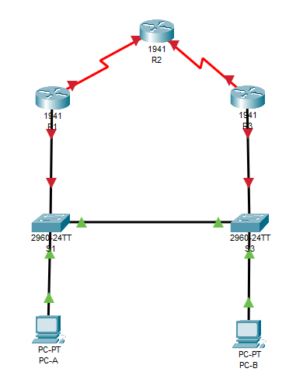

**Шаг 2: Настройте узлы ПК.**

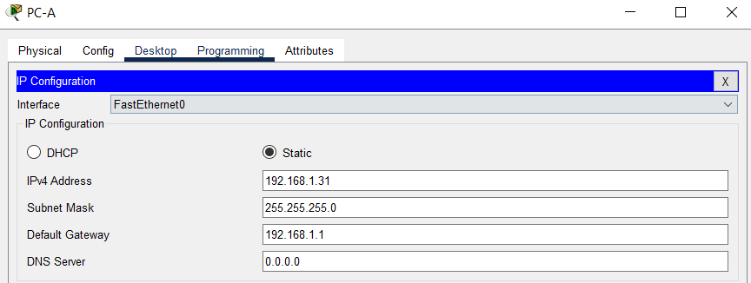

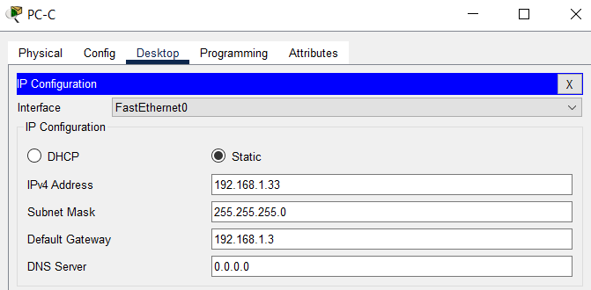

**Шаг 3: Выполните инициализацию и перезагрузку маршрутизатора и коммутаторов.**

**Шаг 4: Произведите базовую настройку маршрутизаторов.**

1. Отключите поиск DNS.
2. Присвойте имена устройствам в соответствии с топологией.
3. Настройте IP-адреса для маршрутизаторов, указанных в таблице адресации.
4. Установите тактовую частоту на **128000** для всех последовательных интерфейсов маршрутизатора DCE.
5. Назначьте **class** в качестве зашифрованного пароля доступа к привилегированному режиму.
6. Назначьте **cisco** в качестве пароля консоли и VTY и включите запрос пароля при подключении.
7. Настройте **logging synchronous**, чтобы сообщения от консоли не могли прерывать ввод команд.
8. Скопируйте текущую конфигурацию в файл загрузочной конфигурации.

**R2_Fomichev, по аналогии R1 и R3 в соответствии с таблицей адресации**

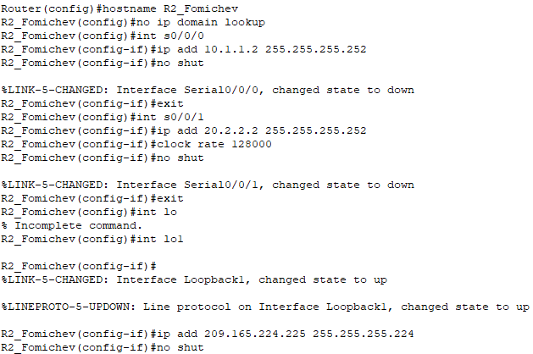

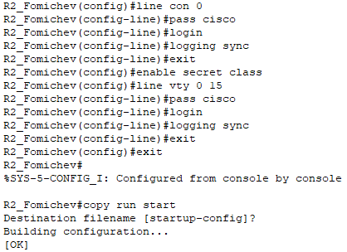

**Шаг 5: Настройте базовые параметры каждого коммутатора.**

1. Отключите поиск DNS.
2. Присвойте имена устройствам в соответствии с топологией.
3. Назначьте **class** в качестве зашифрованного пароля доступа к привилегированному режиму.
4. Настройте IP-адреса для коммутаторов, указанных в таблице адресации.
5. На каждом коммутаторе настройте шлюз по умолчанию.
6. Назначьте **cisco** в качестве пароля консоли и VTY и включите запрос пароля при подключении.
7. Настройте **logging synchronous**, чтобы сообщения от консоли не могли прерывать ввод команд.
8. Скопируйте текущую конфигурацию в файл загрузочной конфигурации.

**S1, по аналогии для S3 в соответствии с таблицей адресации**

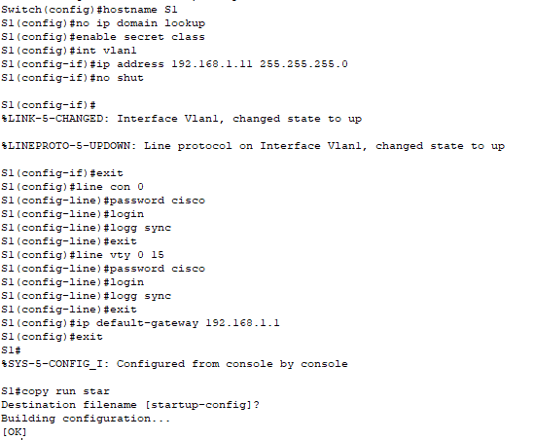

**Шаг 6: Проверьте подключение между PC-A и PC-C.**

Отправьте ping-запрос с компьютера PC-A на компьютер PC-C. Удалось ли получить ответ?

**PC-A**

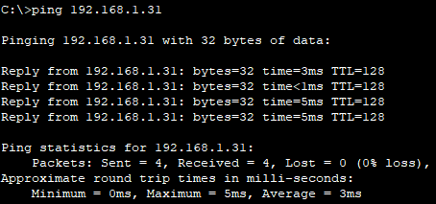

**Шаг 7: Настройте маршрутизацию.**

1. Настройте RIP версии 2 на всех маршрутизаторах. Добавьте в процесс RIP все сети, кроме 209.165.X+200.224/27.

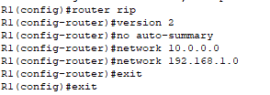

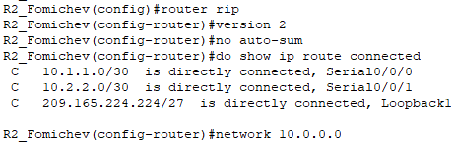

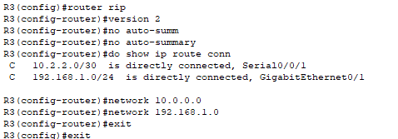

1. Настройте маршрут по умолчанию на маршрутизаторе R2_ФАМИЛИЯ с использованием Lo1 в качестве интерфейса выхода в сеть 209.165.X+200.224/27.
2. На маршрутизаторе R2_ФАМИЛИЯ используйте следующие команды для перераспределения маршрута по умолчанию в процесс RIP.

R2_ФАМИЛИЯ(config)# **router rip**

R2_ФАМИЛИЯ(config-router)# **default-information originate**

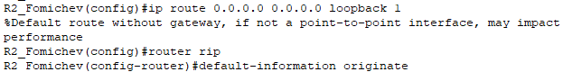

**Шаг 8: Проверьте подключение.**

1. Необходимо получить ответ на ping-запросы с компьютера PC-A от каждого интерфейса на маршрутизаторах R1, R2_ФАМИЛИЯ и R3, а также от компьютера PC-C. Удалось ли получить все ответы?

**PC-A – R1**

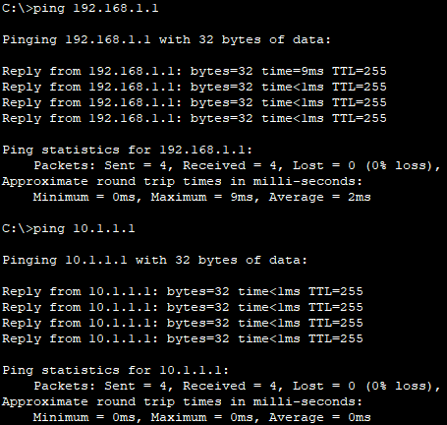

**PC-A – R2**

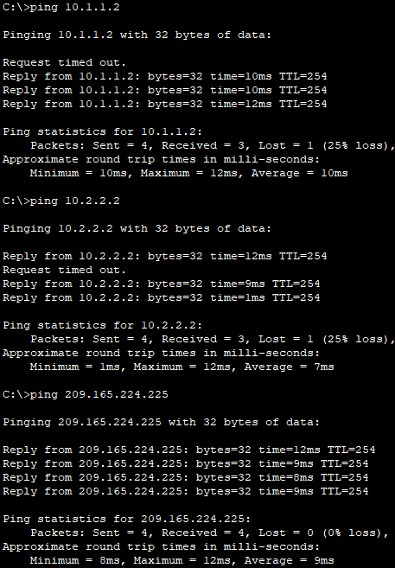

**PC-A – R3**

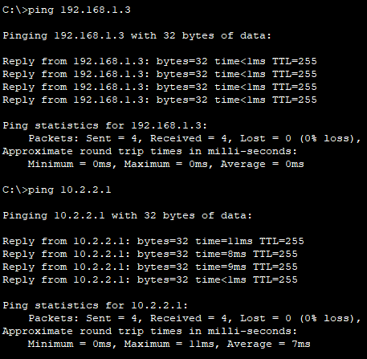

**PC-A – PC-C**

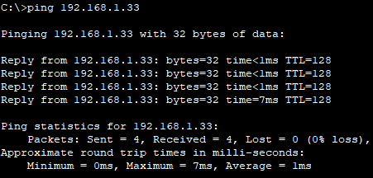

1. Необходимо получить ответ на ping-запросы с компьютера PC-C от каждого интерфейса на маршрутизаторах R1, R2_ФАМИЛИЯ и R3, а также от компьютера PC-A. Удалось ли получить все ответы?

**PC-C – R1**

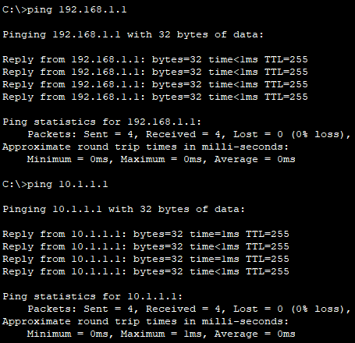

**PC-C – R2**

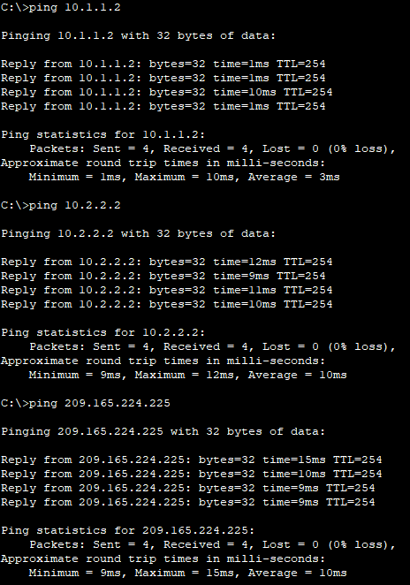

**PC-C – R3**

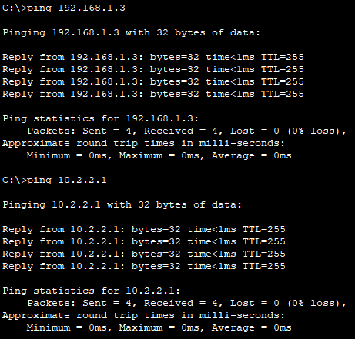

**PC-C – PC-A**

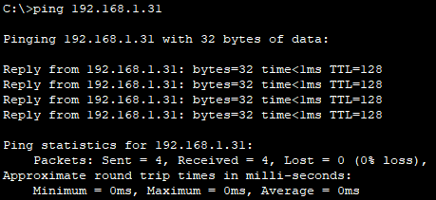

# Часть 2: Настройка обеспечения избыточности на первом хопе с помощью HSRP

Даже если топология спроектирована с учетом избыточности (два маршрутизатора и два коммутатора в одной сети LAN), оба компьютера, PC-A и PC-C, необходимо настраивать с одним адресом шлюза. PC-A использует R1, а PC-C — R3. В случае сбоя на одном из этих маршрутизаторов или интерфейсов маршрутизаторов компьютер может потерять подключение к сети Интернет.

В части 2 вам предстоит изучить поведение сети до и после настройки протокола HSRP. Для этого вам понадобится определить путь, по которому проходят пакеты, чтобы достичь loopback-адрес на R2_ФАМИЛИЯ.

**Шаг 1: Определите путь интернет-трафика для PC-A и PC-C.**

В командной строке на PC-A введите команду **tracert** для loopback-адреса 209.165.X+200.225 на маршрутизаторе R2_ФАМИЛИЯ.

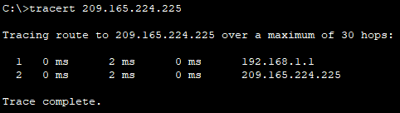

В командной строке на PC-С введите команду **tracert** для loopback-адреса 209.165.X+200.225 на маршрутизаторе R2_ФАМИЛИЯ.

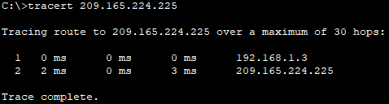

**Шаг 2: Запустите сеанс эхо-тестирования на PC-A и разорвите соединение между S1 и R1.**

1. В командной строке на PC-A введите команду **ping –t** для адреса **209.165.X+200.225** на маршрутизаторе R2_ФАМИЛИЯ. Убедитесь, что окно командной строки открыто.

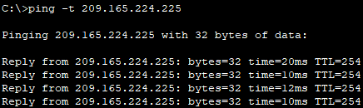

1. В процессе эхо-тестирования отсоедините кабель Ethernet от интерфейса F0/5 на S1. Отключение интерфейса F0/5 на S1 приведет к тому же результату.

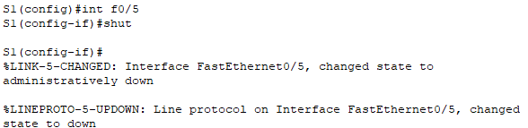

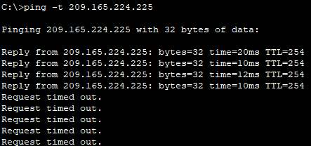

1. Какими были бы результате при повторении шагов 2a и 2b на компьютере PC-C и коммутаторе S3?

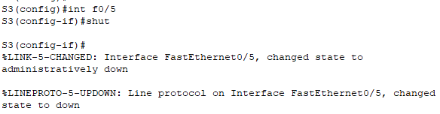

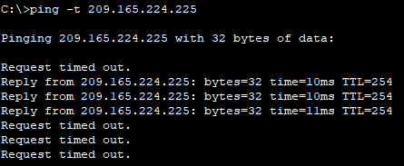

1. Повторно подсоедините кабели Ethernet к интерфейсу F0/5 или включите интерфейс F0/5 на S1 и S3, соответственно. Повторно отправьте эхо-запросы на 209.165.X+200.225 с компьютеров PC-A и PC-C, чтобы убедиться в том, что подключение восстановлено.

**PC-A**

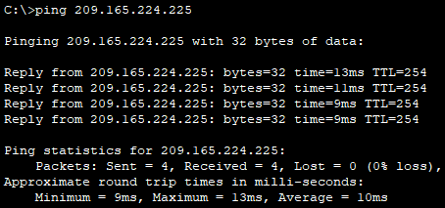

**PC-C**

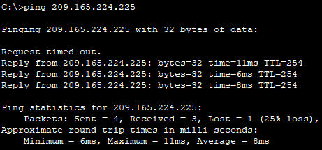

**Шаг 3: Настройте HSRP на R1 и R3.**

В этом шаге вам предстоит настроить HSRP и изменить адрес шлюза по умолчанию на компьютерах PC-A, PC-C, S1 и коммутаторе S2 на виртуальный IP-адрес для HSRP. R1 назначается активным маршрутизатором с помощью команды приоритета HSRP. a. Настройте протокол HSRP на маршрутизаторе R1.

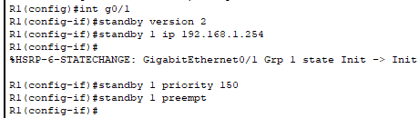

1. Настройте протокол HSRP на маршрутизаторе R3.

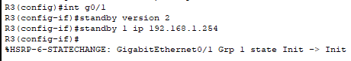

1. Проверьте HSRP, выполнив команду **show standby** на R1 и R3.

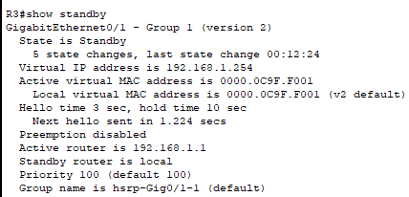

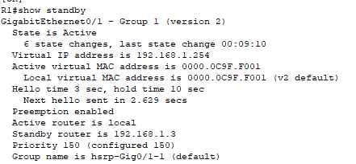

1. Используйте команду **show standby brief** на R1 и R3, чтобы просмотреть сводку состояния HSRP. Выходные данные приведены ниже.

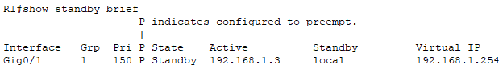

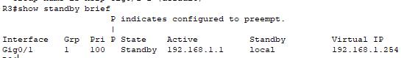

1. Измените адрес шлюза по умолчанию для PC-A, PC-C, S1 и S3. Какой адрес следует использовать?

**192.168.1.254**

1. Проверьте новые настройки. Отправьте эхо-запрос с PC-A и с PC-C на loopback-адрес маршрутизатора R2_ФАМИЛИЯ. Успешно ли выполнены эхо-запросы?

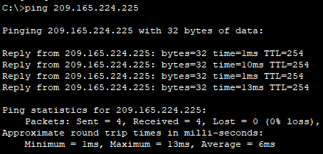

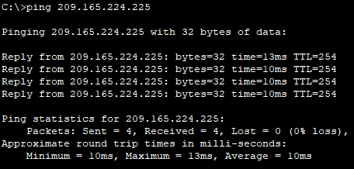

**Шаг 4: Запустите сеанс эхо-тестирования на PC-A и разорвите соединение**

**с коммутатором, подключенным к активному маршрутизатору HSRP (R1).**

1. В командной строке на PC-A введите команду **ping –t** для адреса 209.165.X+200.225 на маршрутизаторе R2. Убедитесь, что окно командной строки открыто.
2. Во время отправки эхо-запроса отсоедините кабель Ethernet от интерфейса F0/5 на коммутаторе S1 или выключите интерфейс F0/5.

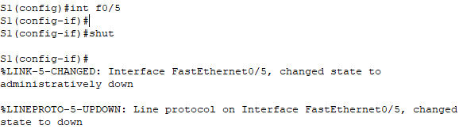

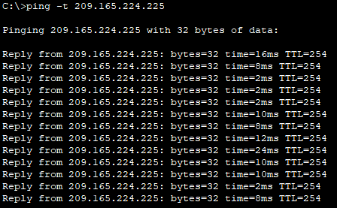

**Шаг 5: Проверьте настройки HSRP на маршрутизаторах R1 и R3.**

1. Выполните команду **show standby brief** на маршрутизаторах R1 и R3.

**До включения**

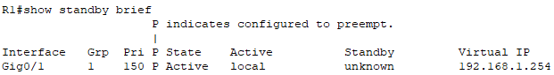

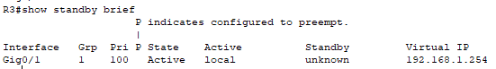

**После включения**

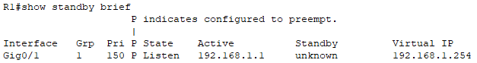

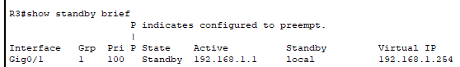

**Шаг 6: Изменение приоритетов HSRP.**

1. Измените приоритет HSRP на 200 на маршрутизаторе R3. Какой маршрутизатор является активным?

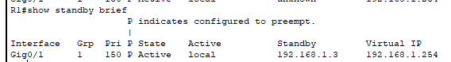

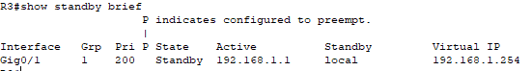

1. Выполните команду, чтобы сделать активным маршрутизатор R3 без изменения приоритета. Какую команду вы использовали?

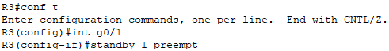

1. Используйте команду **show**, чтобы убедиться, что R3 является активным маршрутизатором.

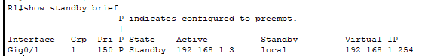

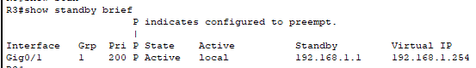

**Вопросы для защиты теоретической части (главы 9, 10, 16)**

**Для чего необходимо резервирование маршрутизаторов? Опишите преимущества протокола HSRP.**

Резервирование маршрутизаторов необходимо для обеспечения непрерывной работы сети в случае отказа одного из маршрутизаторов. Протокол HSRP (Hot Standby Router Protocol) предоставляет механизм резервирования, позволяющий создать виртуальный маршрутизатор, который будет служить как резервный для активного маршрутизатора. Преимущества HSRP включают в себя увеличение надежности сети, улучшение доступности ресурсов, а также возможность балансировки нагрузки.

**Какие роли исполняют активный, резервный и виртуальный маршрутизатор? Каким образом происходит процесс выбора активного маршрутизатора?**

Активный маршрутизатор: основной маршрутизатор, обрабатывающий трафик в сети.

Резервный маршрутизатор: запасной маршрутизатор, готовый заменить активный в случае его отказа.

Виртуальный маршрутизатор: абстрактная сущность, создаваемая протоколом HSRP для представления группы активного и резервного маршрутизаторов.

Процесс выбора активного маршрутизатора основан на приоритете, который назначается каждому маршрутизатору. Маршрутизатор с наивысшим приоритетом становится активным. В случае равенства приоритетов используется MAC-адрес маршрутизатора для выбора активного.

**Что происходит в случае сбоя активного маршрутизатора? Что произойдет, если в сети появится маршрутизатор с более высоким приоритетом?**

При сбое активного маршрутизатора резервный маршрутизатор автоматически принимает роль активного, чтобы обеспечить непрерывность работы сети. Если в сети появится маршрутизатор с более высоким приоритетом, он станет активным, а бывший активный маршрутизатор примет роль резервного.

**Что необходимо сделать для возобновления процесса выбора активного маршрутизатора? Опишите состояния протокола HSRP.**

Для возобновления процесса выбора активного маршрутизатора необходимо изменить условия приоритета (например, изменить приоритет текущего активного маршрутизатора или добавить новый маршрутизатор с более высоким приоритетом). Состояния протокола HSRP включают в себя:

Initial (Инициализация)

Learn (Обучение)

Listen (Слушание)

Speak (Речь)

Standby (Резервный)

Active (Активный)

**В каком случае сработает приоритетное вытеснение маршрутизатора? Опишите принцип работы сетевой атаки DDoS.**

Приоритетное вытеснение маршрутизатора сработает, если в сеть войдет маршрутизатор с более высоким приоритетом, чем у текущего активного маршрутизатора, заставив его стать резервным. Сетевая атака DDoS (Distributed Denial of Service) предполагает насыщение целевой системы или сети трафиком из большого количества источников, что приводит к перегрузке и отказу в обслуживании.

**Дайте характеристику компонентам AAA. Как будет вести себя коммутатор в результате успешной атаки на таблицу CAM?**

Компоненты AAA (Authentication, Authorization, Accounting) обеспечивают механизмы аутентификации, авторизации и учета пользователей в сети. Коммутатор в результате успешной атаки на таблицу CAM (Content Addressable Memory) может потерять информацию о соответствии MAC-адресов и портов, что приведет к некорректному пересылке пакетов и возможному отказу в обслуживании.

**Опишите принцип работы атаки с двойным тегированием. В чем заключается опасность ARP атак?**

Атака с двойным тегированием (Double Tagging) заключается в манипуляции с VLAN тегами в сети, что может позволить злоумышленнику получить доступ к данным в других VLAN. Опасность ARP атак (Address Resolution Protocol) заключается в возможности перехвата и подмены ARP-запросов и ответов, что может привести к перенаправлению трафика на злоумышленный узел.

**В чем заключается потенциальная опасность использование протокола CDP? Как поступит маршрутизатор, если на нем не настроен маршрут по умолчанию и пакет должен быть перенаправлен в сеть назначения, которая не указана в его таблице маршрутизации?**

Потенциальная опасность использования протокола CDP (Cisco Discovery Protocol) заключается в возможности получения злоумышленником информации о топологии сети и используемых устройствах. Если на маршрутизаторе не настроен маршрут по умолчанию и пакет должен быть перенаправлен в сеть назначения, которая не указана в его таблице маршрутизации, маршрутизатор отклонит пакет и отправит сообщение об ошибке.

**Какие данные могут быть получены с помощью протокола CDP? Каким образом можно провести атаку STP протокола?**

С помощью протокола CDP можно получить информацию о соседних устройствах, используемых интерфейсах и их параметрах, таких как платформа и версия программного обеспечения. Атаку на протокол STP (Spanning Tree Protocol) можно провести, например, с помощью подмены BPDU-пакетов (Bridge Protocol Data Units), что может привести к созданию петли в сети и нарушению ее работы.

**В чем заключается опасность DHCP-спуфинга? Опишите метод сетевой атаки VLAN Hopping.**

Опасность DHCP-спуфинга заключается в возможности злоумышленника подменить легитимный DHCP-сервер в сети, предоставив клиентам некорректную конфигурацию сети, например, указав в качестве шлюза злонамеренный маршрутизатор. Метод сетевой атаки VLAN Hopping основан на эксплуатации недостатков конфигурации коммутаторов, позволяющих злоумышленнику получить доступ к данным в других VLAN путем отправки трафика, содержащего двойные VLAN теги.